Rodič - ako podať cez EduPage vyhlásenie o bezinfekčnosti dieťaťa?
Ak vaša škola povolila elektronické podávanie Vyhlásení o bezinfekčnosti, postupujte takto:
V ľavom hornom rohu stlačte Štart.
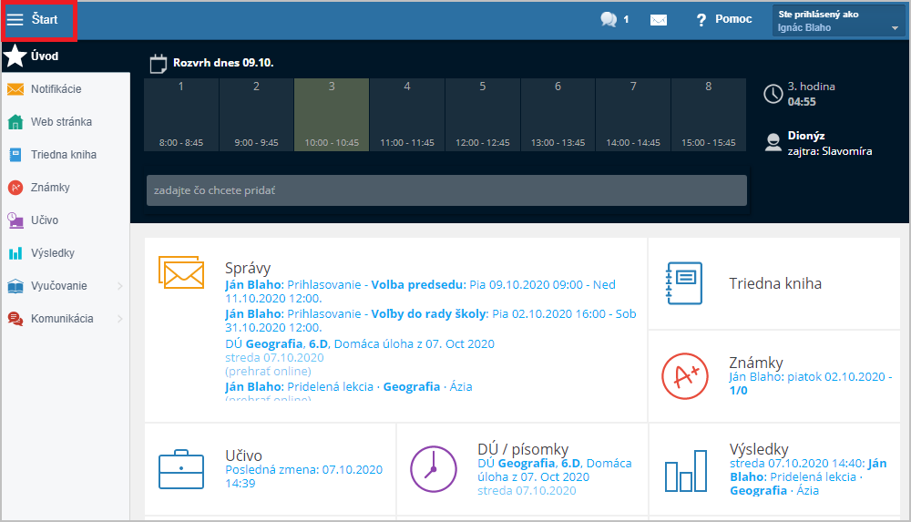
Kliknite na Žiadosti.
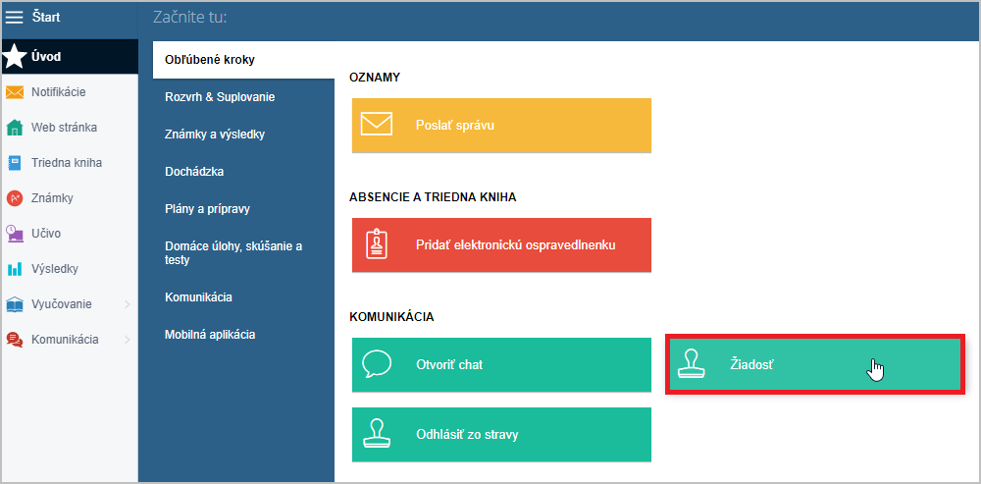
Vyberte Vyhlásenie o bezinfekčnosti.
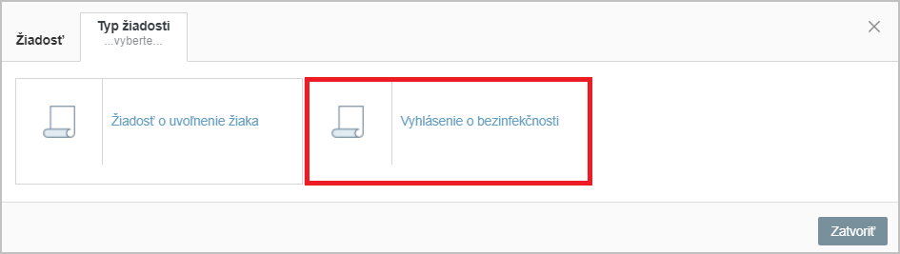
Vyberte dátum, kedy vyhlásenie podávate.
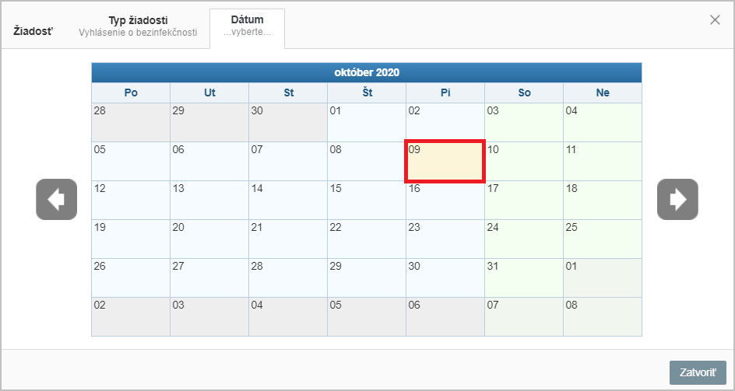
Stlačením tlačidla Uložiť potvrdíte Vyhlásenie o bezinfekčnosti.
